Arrangement « Help »

Rythmique « light »

1
3
2
4

Rythmique 1 « Sautillante » , couplets 1 et 2

8
7
6
5
4
3
2
1

Rythmique 2 « battement » , couplets 1, 2, et 3b
Doubler ce motif

1
4
2
3

Rythmique Refrain « temps faibles » , Refrains

4
3
2
1

Riff « La Sol Fa » , « Fa Mi Ré »
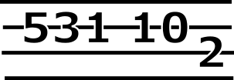

Riff « Sortie de refrain » , mieux avec un uku en sol grave
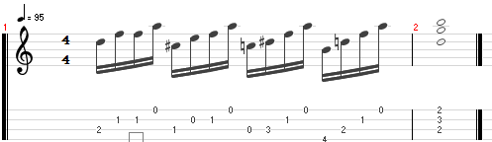

Troisième couplet
Le troisième couplet démarre avec la « rythmique light », puis reprend comme les autres.

Choeurs
Sur les « help » du début. Sur les deuxièmes lignes des refrains. à la quinte (supérieure) et la quarte (inférieure)
Une seconde voix précède la première. Les paroles de la seconde voix sont en gras.

